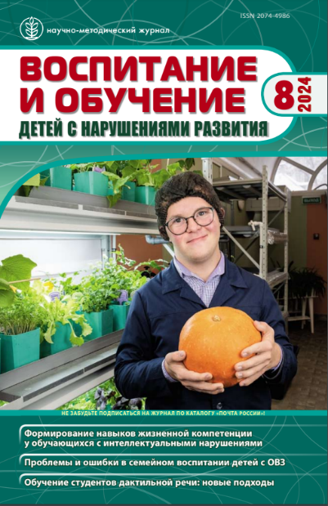

***Федосеева А.М., Макарова Е.М., Нурлыгаянов И.Н., Боженкова К.А.***

**Типологический подход в реализации исследования психологического благополучия подростков с задержкой психического развития // Воспитание и обучение детей с нарушениями развития. 2024. №8. С. 36–46. DOI: 10.47639/2074-4986_2024_8_36**

**Аннотация.** Данная работа направлена на изучение типологических вариантов психологического благополучия у подростков с задержкой психического развития. Разработанная авторским коллективом стандартизированная анкета, в основу которой была положена теоретическая модель психологического благополучия, позволила изучить переживания подростков в области учебной деятельности, межличностных отношений, физического самочувствия, личной удовлетворенности. В эмпирическом исследовании принимало участие 142 подростка с задержкой психического развития. Проведенный кластерный анализ выделил три типа переживания психологического благополучия подростками с ЗПР: «дезадаптивный», «комплементарный», «флексибильный». Даны рекомендации по проведению психокоррекционной работы с целью гармонизации эмоциональной жизни.

**Ключевые слова:** психологическое благополучие, задержка психического развития, подросток, переживания, физическое самочувствие, самооценка, межличностные отношения, учебная деятельность